**Verkehrsmittel in den Alpen**

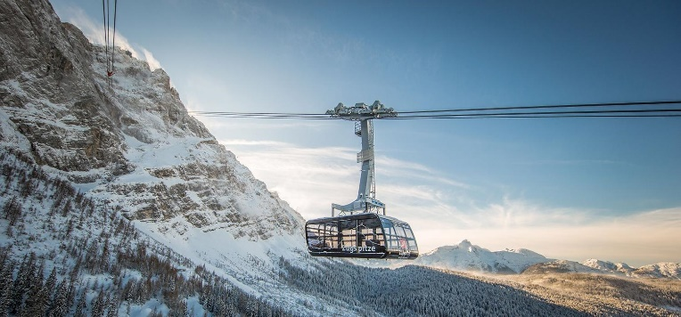

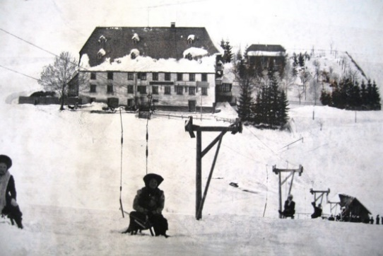**Die Erfindung von dem Skilift**

**Der erste Skilift wurde im Jahr 1908 von Robert Winterhalder erbaut. Seine Familie hat ein Gästhaus an einem Skipiste bessesen. Er hat Landmaschinen benutzt, um einen Skilift aufzubauen und es war ein groβer Erfolg, obwohl es damals nicht beliebt war.**

Robert Wintehalders Entwurf

Ein moderner Skilift in Garmisch - Partenkirchen

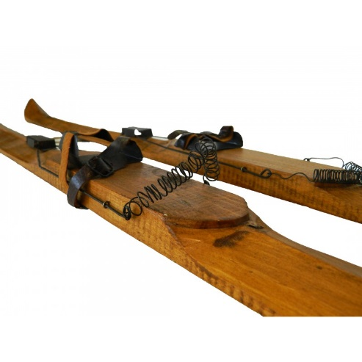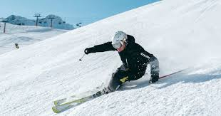**Die modernen Skilifte sind sehr anders und ein Beispiel ist die Schindllergratgondel. Sie wendet den gleichen Weg wie den ehemaligen Skilift an. Es kann 2800 Reisenden transportieren und es ist sehr schnell – 6 Meter pro Sekunde!**

**Die Entwicklung von Skis**

**Die ersten Skis waren früher schon als das Rad ausgedacht und erfunden und Gegenständem wie Skis wurden anno 6000 BC in Nordrussland gefunden. In den Alpen wurden Skis erstens für das Transportieren von Personen eingesetzt und nur im neunzehnten Jahrhundert wurden Skis für Freizeitbeschäftingungnen gebraucht. Skis haben mit der Zeit entwickelt, weil sie ürsprunglich aus Holz erzeugt wurde. Die moderne Muster von Skis sind aus Fiberglas hergestellt.**

Alte Alpenskis

Neue Alpenskis

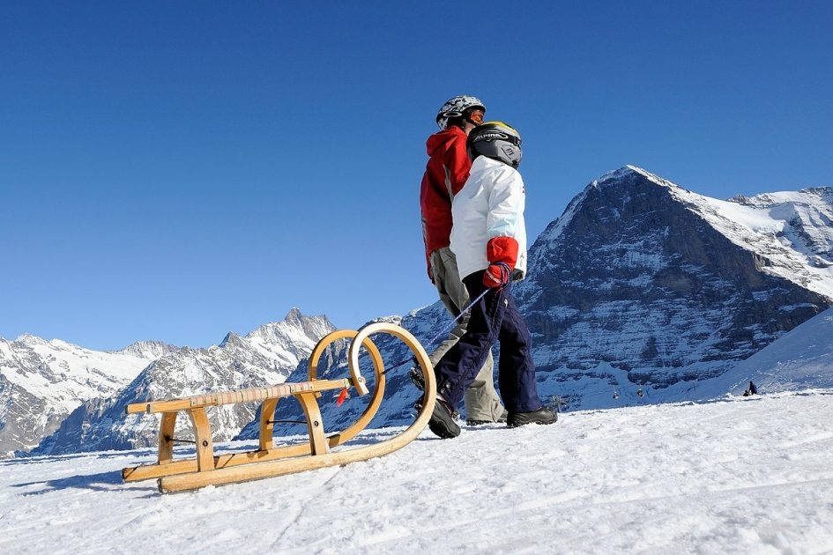

**Rodelschlitten als Verkehrstäger**

**Diese waren ursprünglich bei den Bauern angewendet. Die Rodelschlitten waren von den örtlichen Handwerken gemacht. Die Engländer waren besonders leidenschaftlich über die Rodelschlitten und haben wettbeweblichen Rennen in den Alpen begonnen, zum Beispiel „The Cresta Run“ ist seit 1884 sehr belielet mit den Engländern. Diese Entwicklung wurde von den Gemeinden in den Alpen beeinflusst. Über die letzten zweihundert Jahren haben Rodelschlitten von Transportieren für Bauer zu einem olympischen Sport entwicket. Ein moderner Rodelschlitten kann €100,000 kosten. Schlittenfahren ist eine entspannende Aktivität und es macht Spaβ!**

Ich fahre mit meinem Bruder Schlitten aber leider nicht in den Alpen!

Ein alter Alpenrodelschlitten

**James Braybrook**